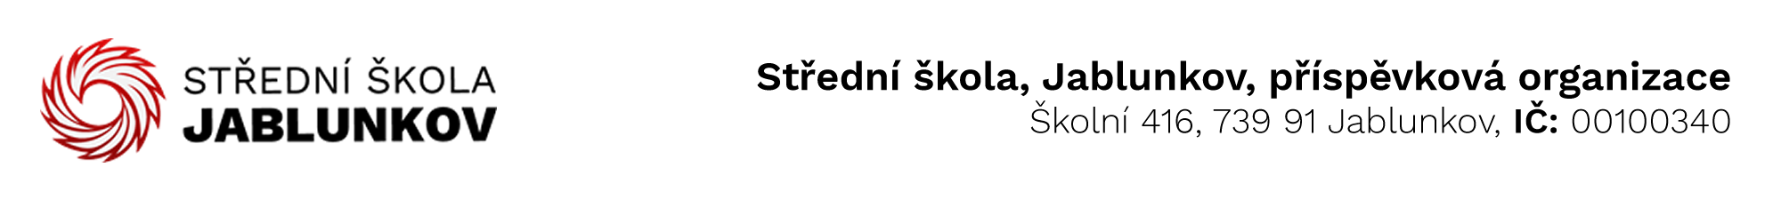

IČ: 00100340 Komerční banka Frýdek – Místek
DIČ: CZ00100340 číslo účtu: 32436781/0100
E-mail pro zasílání faktur : sosps@po-msk.cz

Objednávka č. : 23/25

Dodavatel:
Bechtle direct s.r.o.
U dubu 1875/38a
147 00 Praha 4
IČ: 24728039
DIČ: CZ24728039

Objednáváme u Vás toto zboží (službu):

- přepínače CISCO dle nabídky č. 154-1148767

4430284-15
15ks Přepínač CISCO Catalyst C1000-8P-E-2G-L ref.č. C1000-8P-E-2G-L 77 592,-Kč bez DPH

4431196-15
5ks Přepínač CISCO Catalyst C1000-24P-4X-L ref.č. C1000-24P-4X-L 125 807,85Kč bez DPH

4430685-15
2ks Přepínač CISCO Catalyst C1000-48P-4X-L ref.č. C1000-48P-4X-L 95 160,-Kč bez DPH

Celkem: 298 559,85Kč bez DPH

Způsob úhrady: bankovním převodem

V Jablunkově dne: 26.02.2025

Vyřizuje: Bc. Klimšová Zuzana .......................................
(podpis)

